Tilki Kitap Tanıtım Bülteni
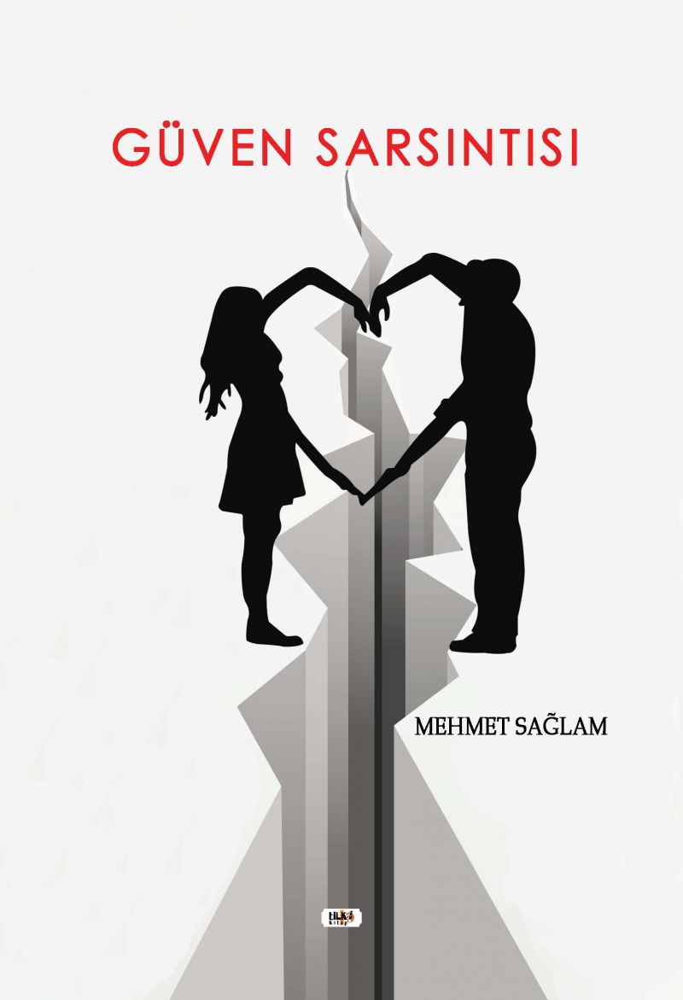 | Eser Adı: Güven Sarsıntısı  Yazar Adı: Mehmet Sağlam  Alt Başlık: Ben sana güvenince kırıldım  Tür Serisi: Roman/Edebiyat  Cilt Bilgisi: AMERİKAN  Kitap Dili: Türkçe  Eser Tipi: Orjinal  İç Sayfa: 2. HAMUR SB 60  Kapak: BRISTOL AMERİKAN 230  Yan Kapak: YOK  Selefon Türü: MAT SELEFON  Basım Tarihi: 2021  Sayfa Sayısı: 246  Kitap Boyutları: 135 X 195 mm  ISBN No: 9786257561419  Etiket Fiyatı: 630,00 TL  Editör Görevlisi: Dilek Öksüz  Son Okumacı: İbrahim Çakar  Mizanpajcı: Semih Öçal  Kapak Grafikeri: Semih Öçal
Kitap Tanıtım Yazısı : (Arka Kapak)

Hayatıma sen geldin isminle melekler gibi omuzumun kanatlarına kondun yüzümü güneşe çevirdin bense sende aşkı buldum ve hissetim sadece senle güvenilir mutlu bir yolculuğu gördüm.Sen gülünce senin gülüşünde senle tam oldumarkamda ne olup bittiğinin önemi yoktu ama birazda olsa kayıp etme korkusuyla yaşadım. Güven vermek emekti.
Kitabın detay sayfasına buradan ulaşabilirsiniz :
https://www.vernokitap.com/kitaplar/kitap-baski-mehmet-saglam-guven-sarsintisi-2107.html
Tilki Kitap



